Навчальний рік | клас | Результати Всеукраїнської олімпіади з географії. |  | Конкурси
 |  | ІІ етап  районний | ІІІ етап  обласний
2009 -2010 | 10 клас  11 клас | диплом  3 ступеня  диплом  2 ступеня |  | Призери 2 етапу Всеукраїнської туристично – краєзнавчої експедиції  « Краса і біль України » у напрямку  « Мальовнича Україна ».
2010 -2011 | 8клас  9 клас  10 клас | диплом  1 ступеня  диплом  2 ступеня.  диплом  3 ступеня | учасник
2011 -2012 | 8клас  9клас  10 клас  11 клас | диплом  2 ступеня  диплом  2 ступеня  диплом  1 ступеня  диплом  2 ступеня | учасник | Призери 2 етапу Всеукраїнської туристично – краєзнавчої експедиції  « Краса і біль України » у напрямку  « Мальовнича Україна ».
2012- 2013 | 9 клас | диплом  1 ступеня | диплом  2 ступеня | Переможці І етапу Всеукраїнської експедиції « Моя Батьківщина – Україна »  Диплом ІІІ ступеня обласної педагогічної виставки « Освіта Хмельниччини на шляху реформування »  Диплом лауреата Всеукраїнського конкурсу  « Панорама творчих уроків 2012 »

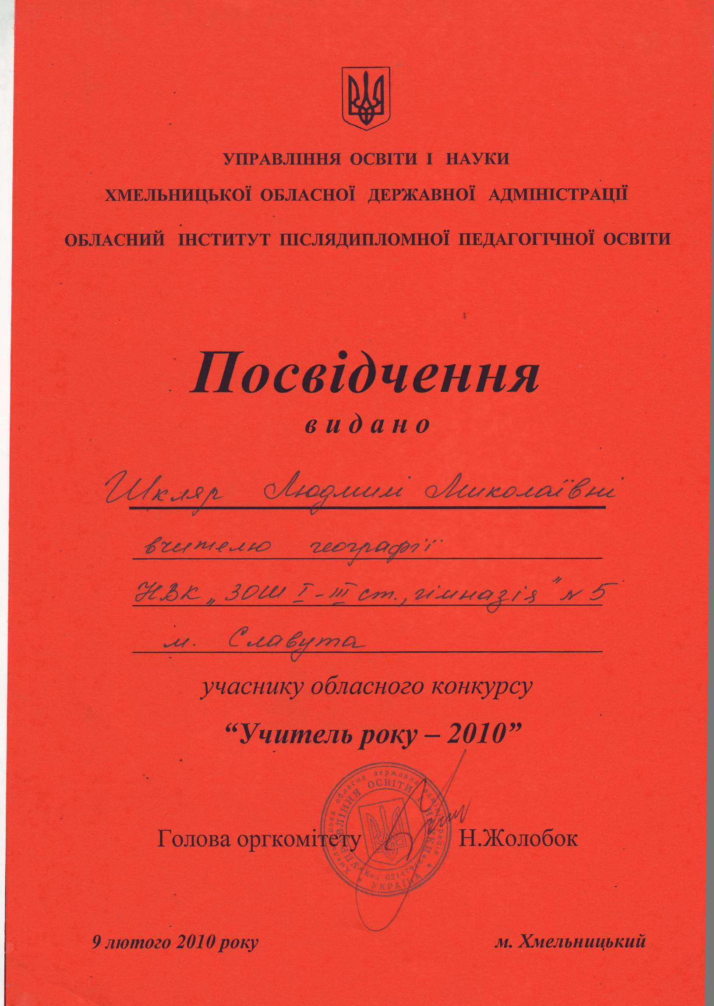
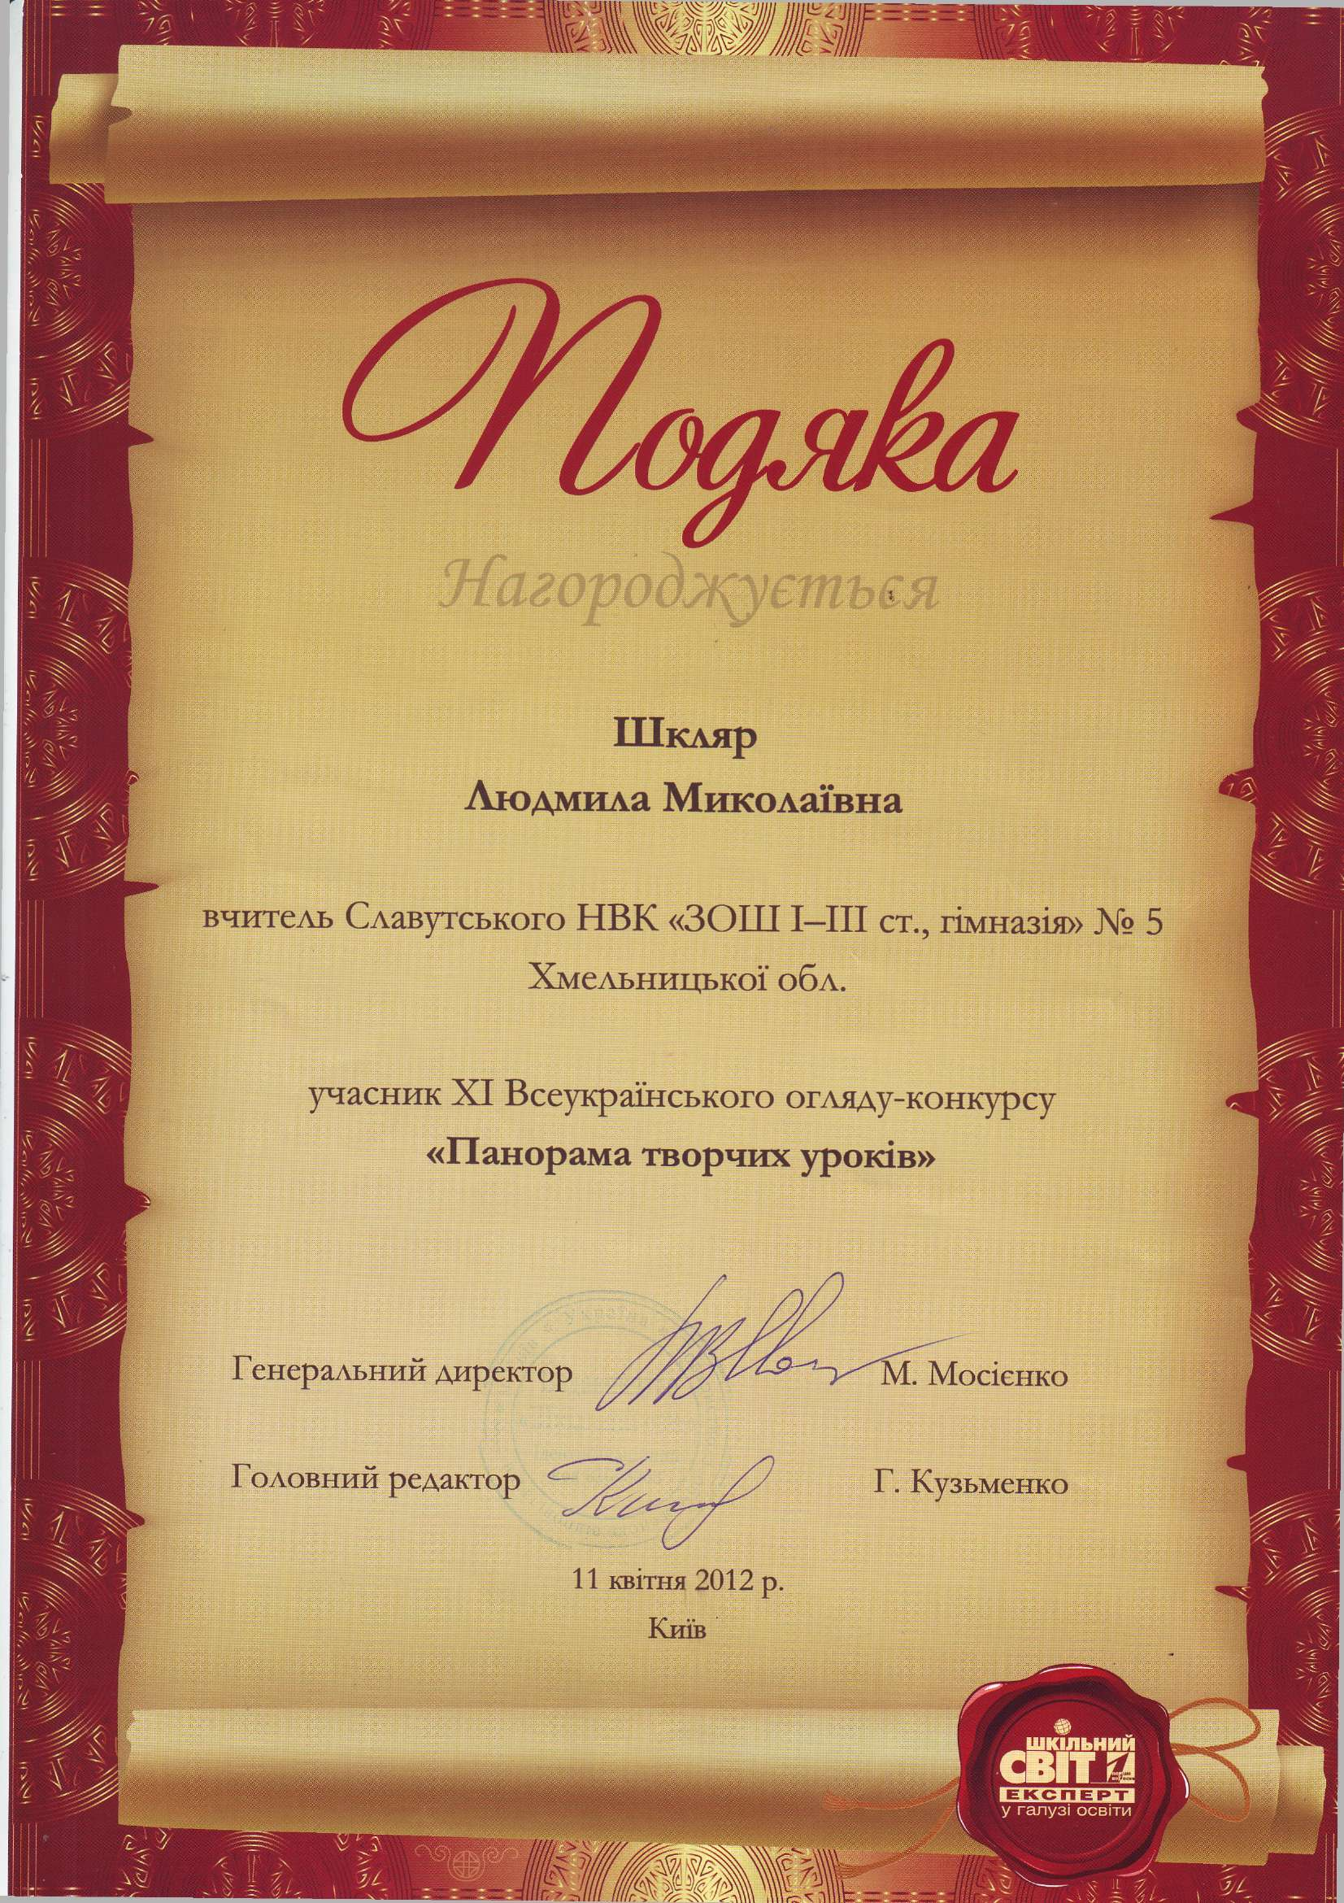

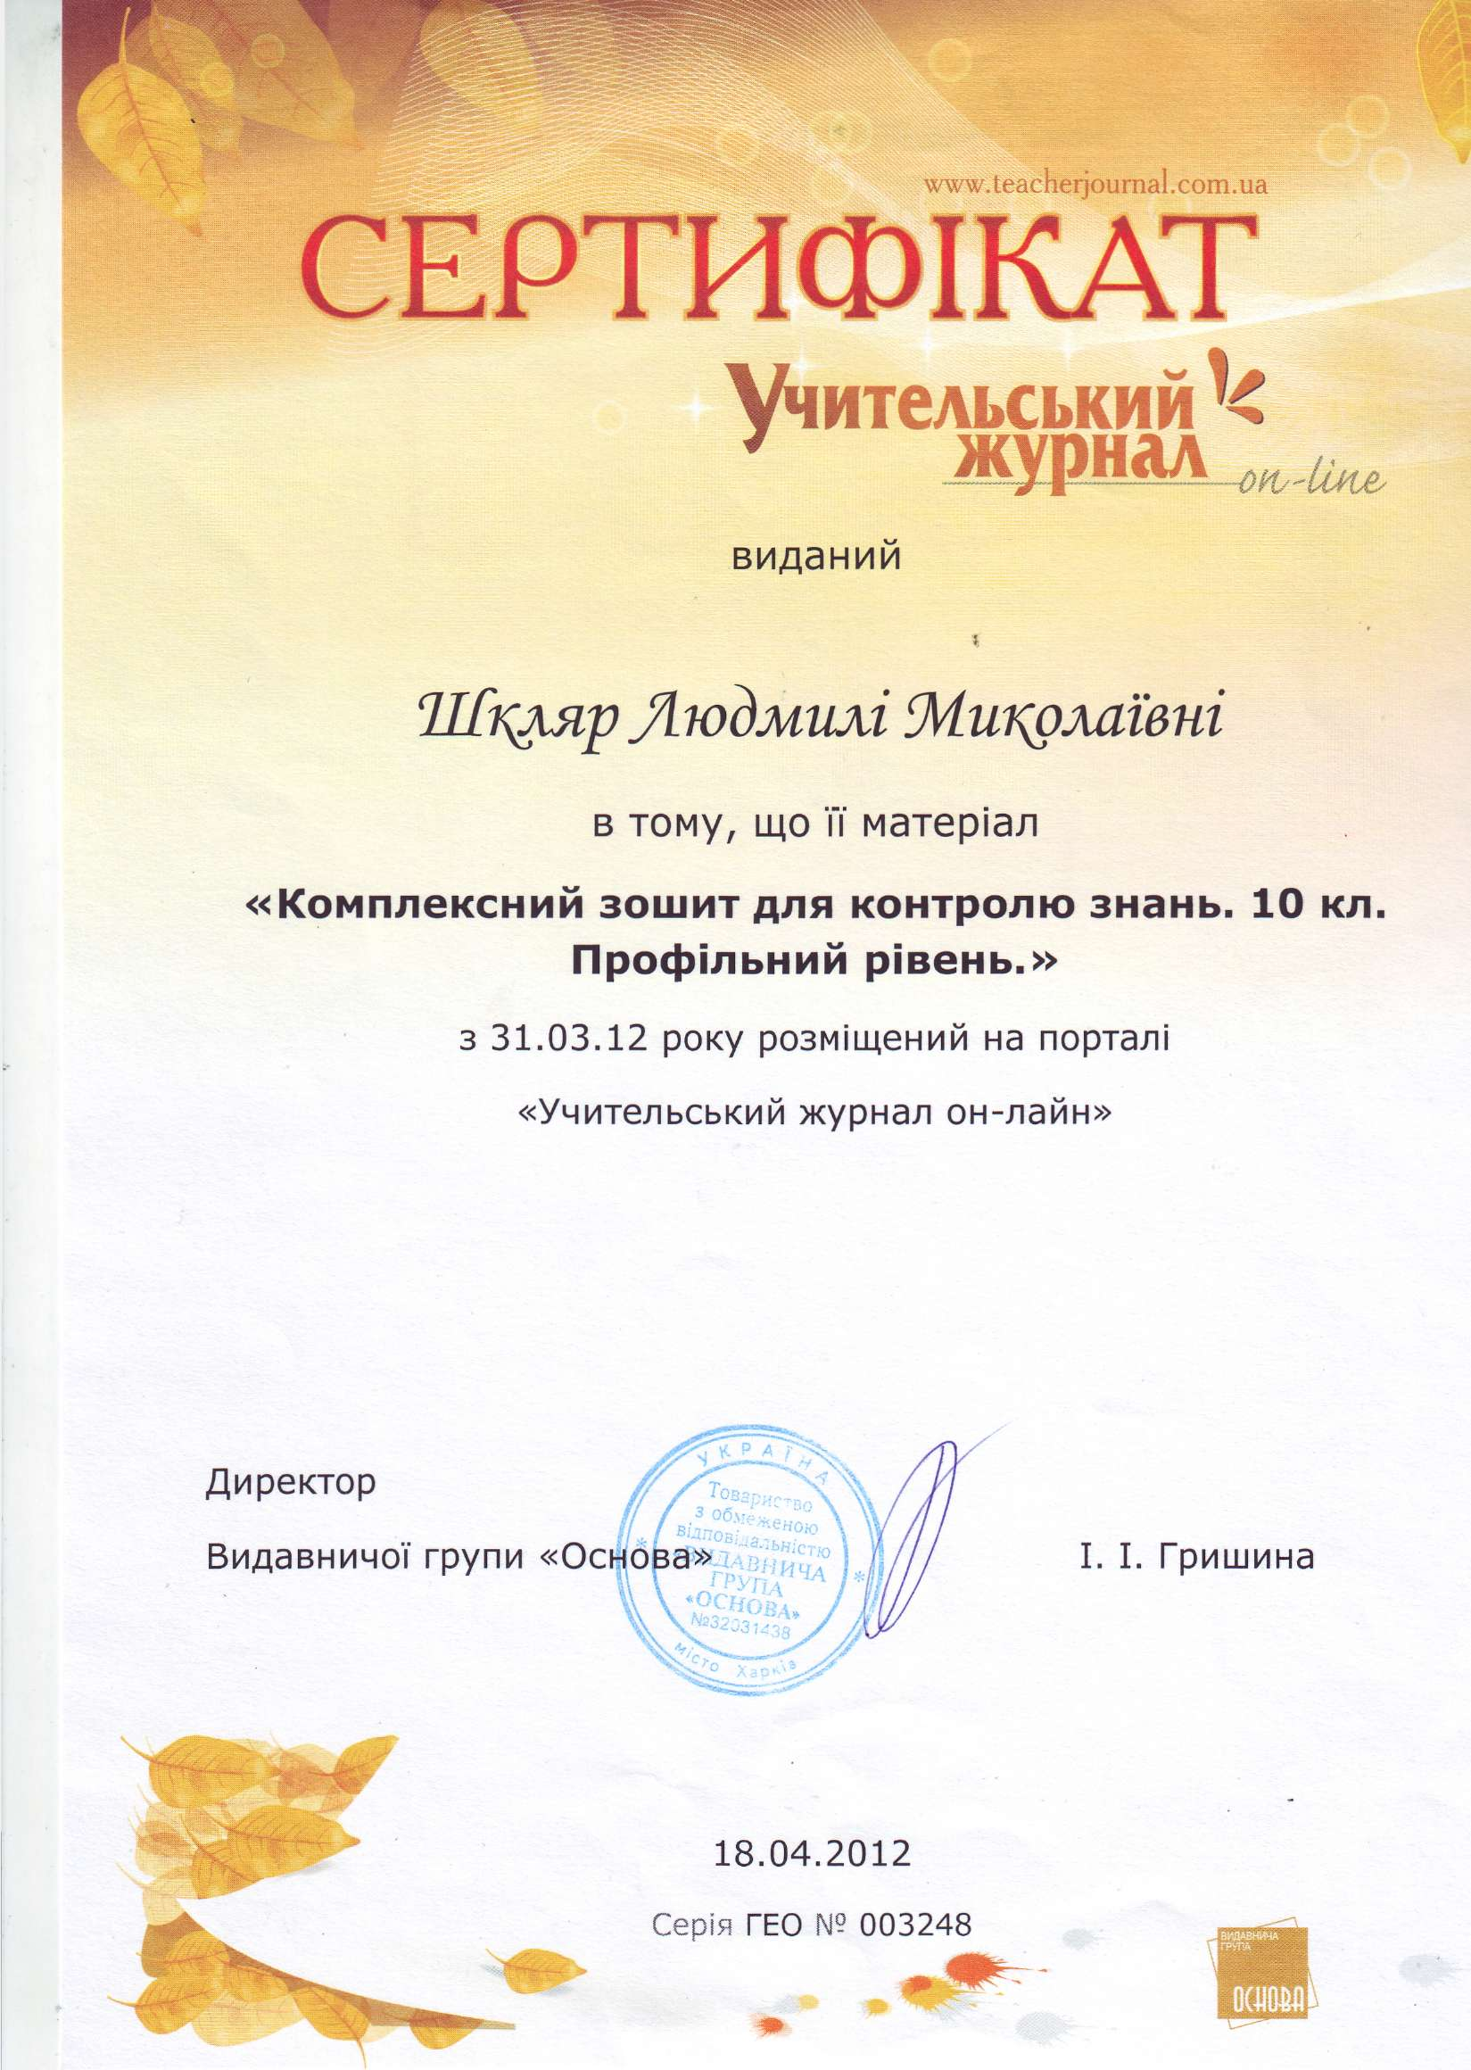
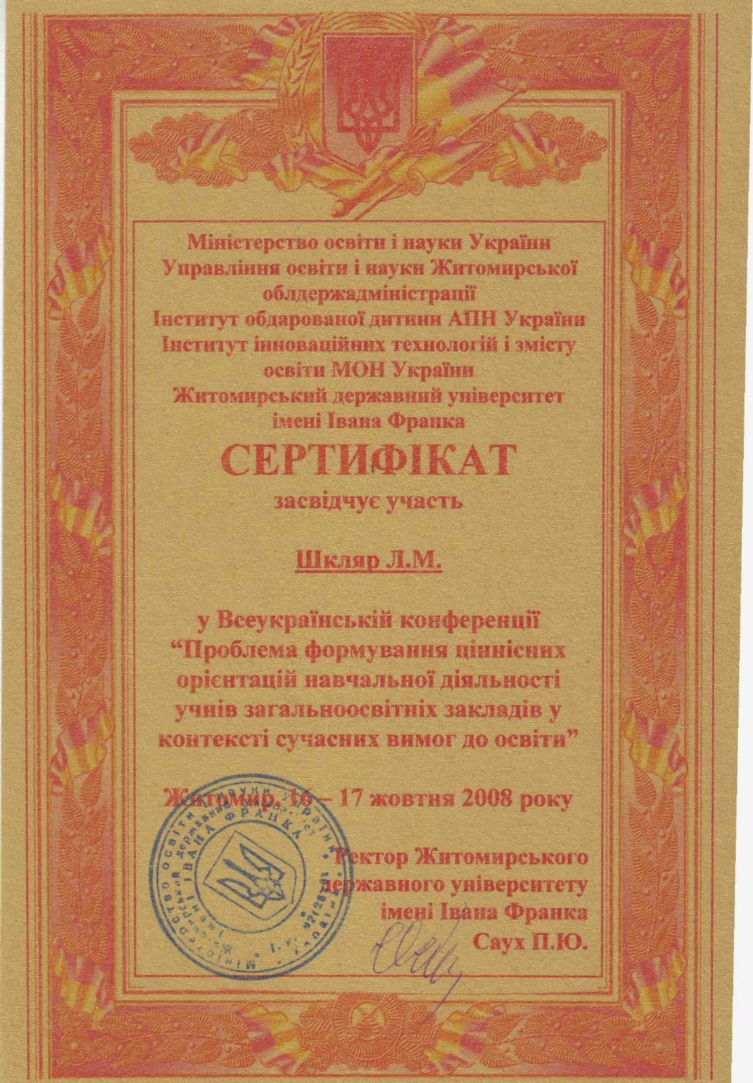

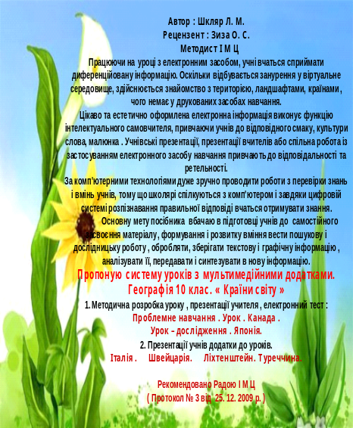
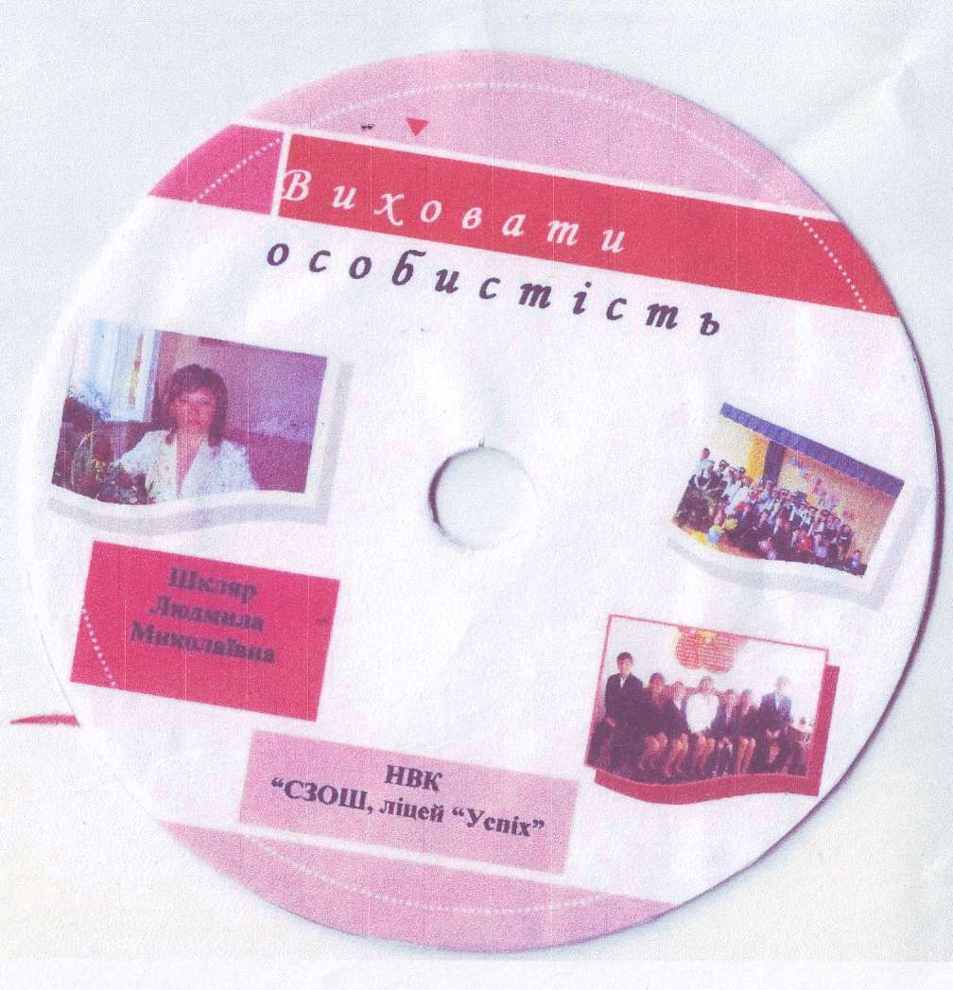


На ярмарку
педагогічних ідей

Ярмарок
Комплексний зошит
10 клас. педагогічних ідей
Економічна географія світу
. ІІІ місце
Профільний рівень.
Посібник для учнів.
2012р.

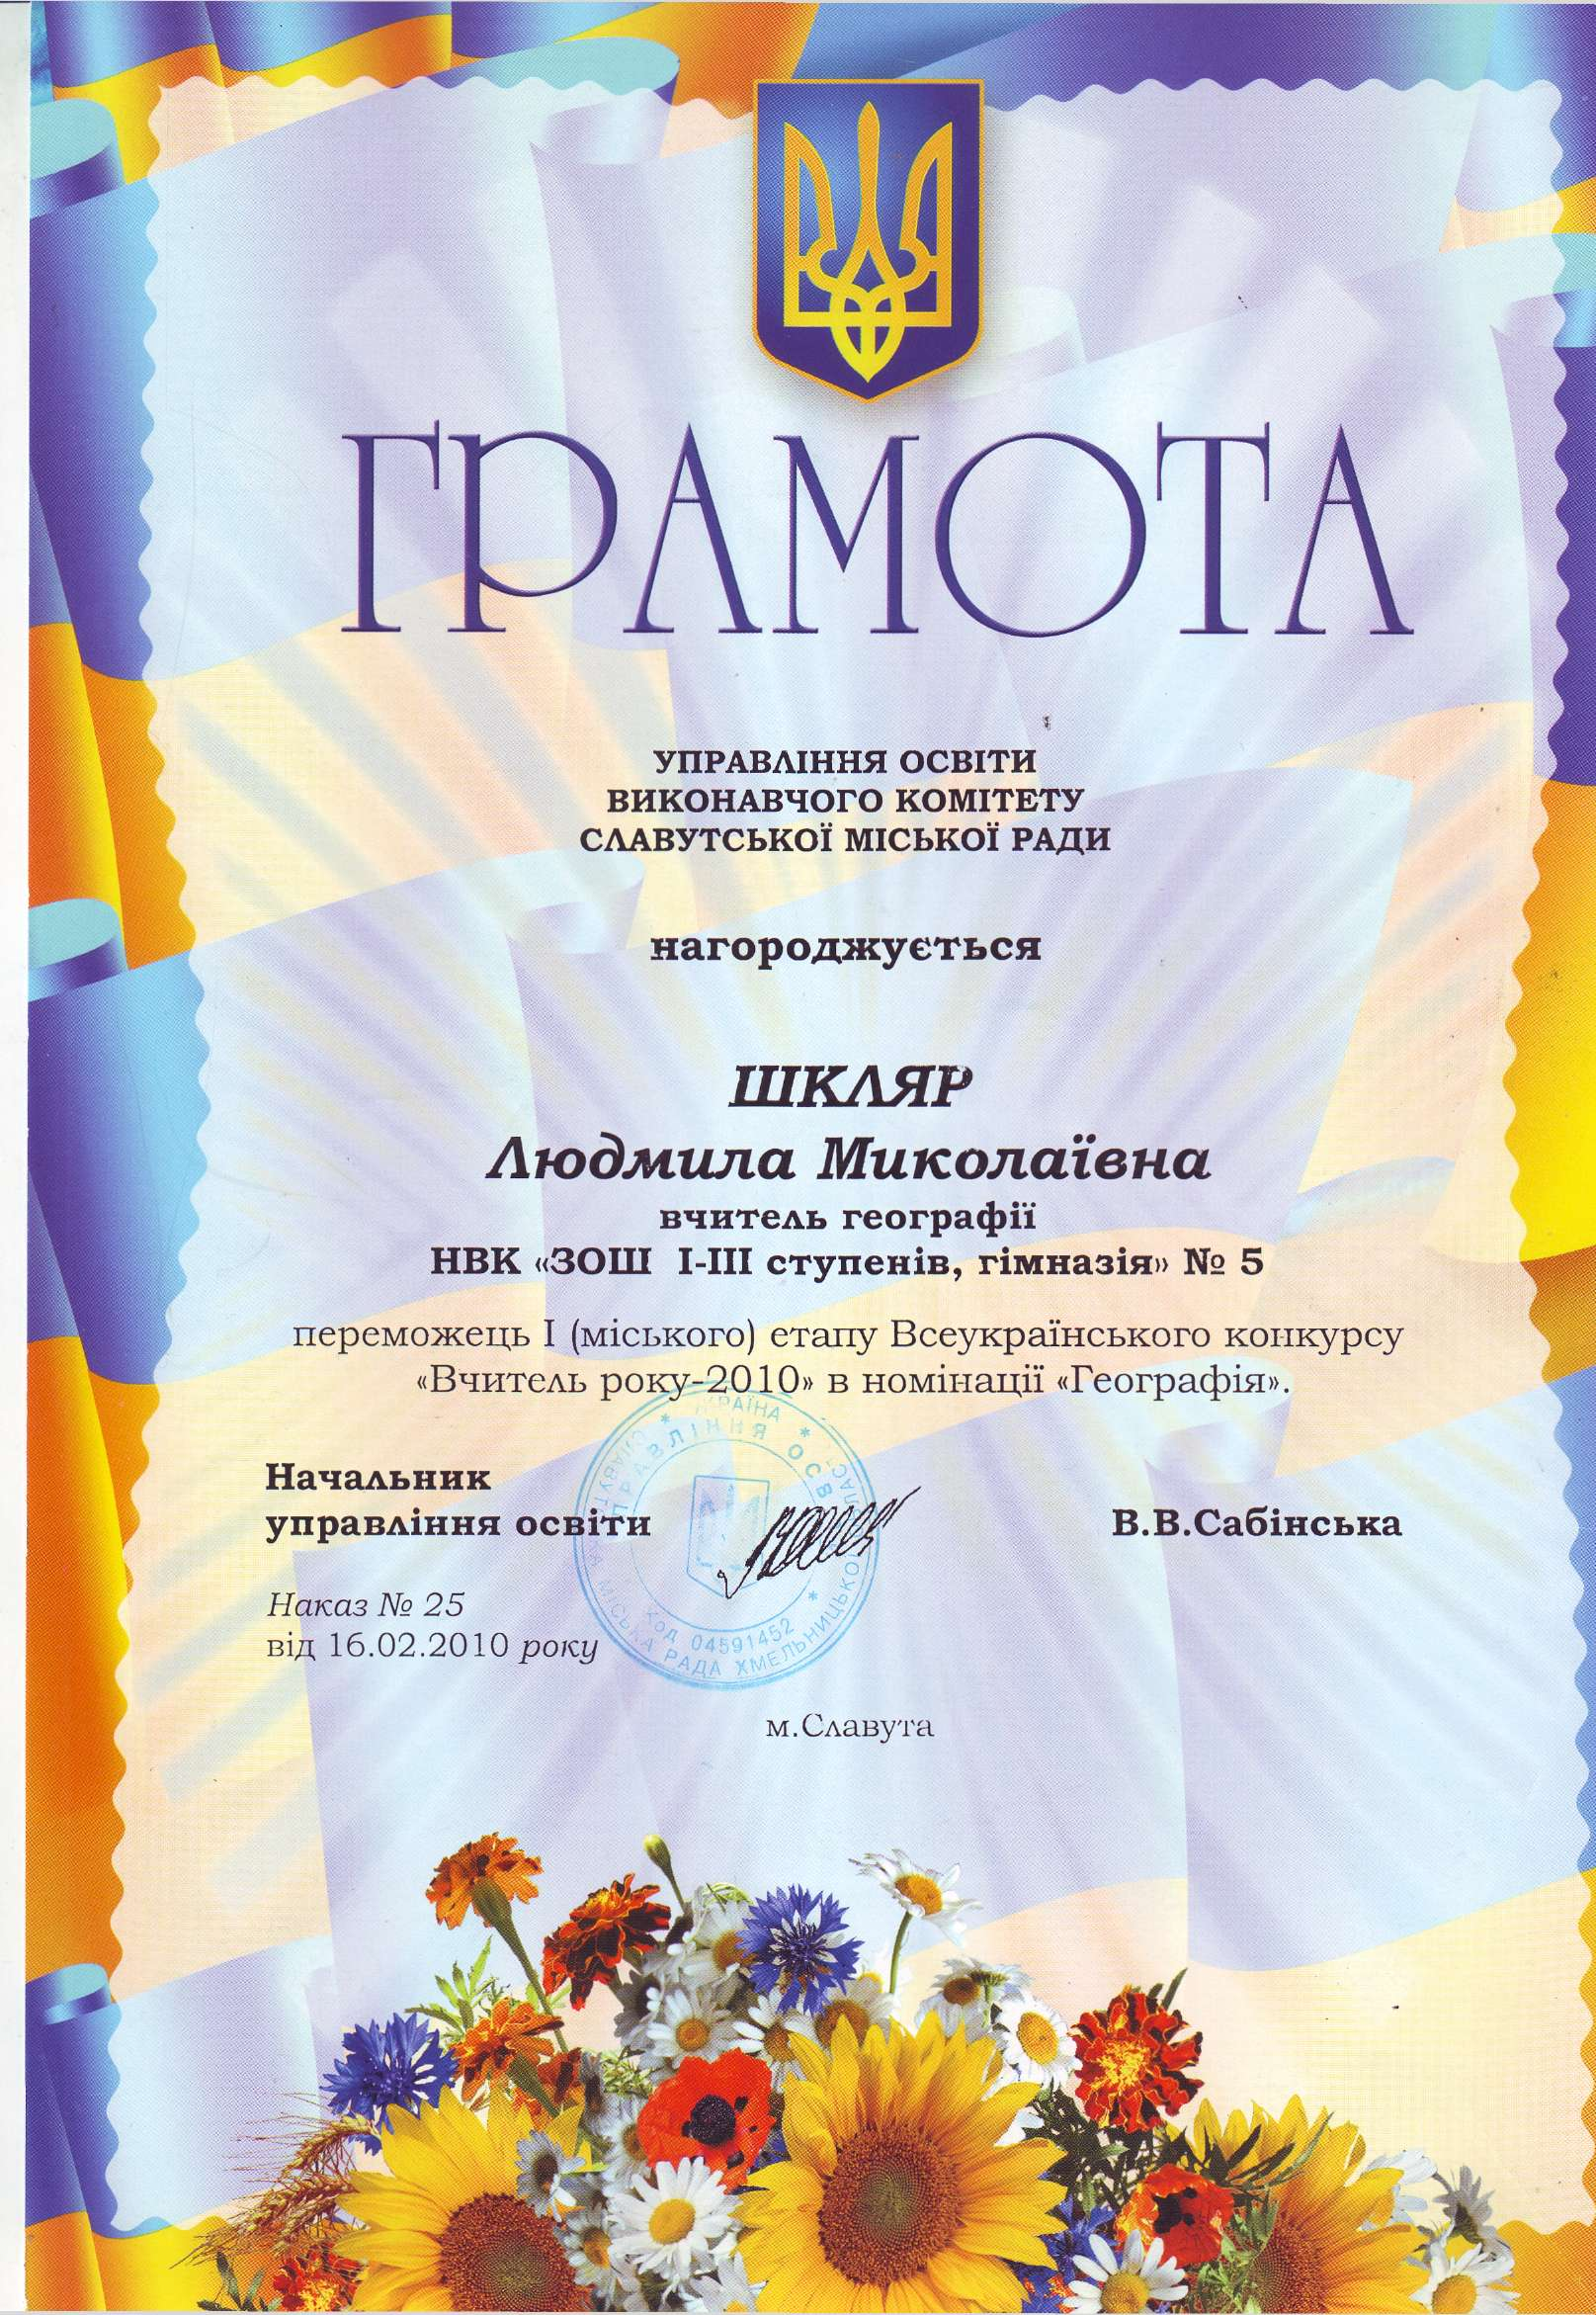
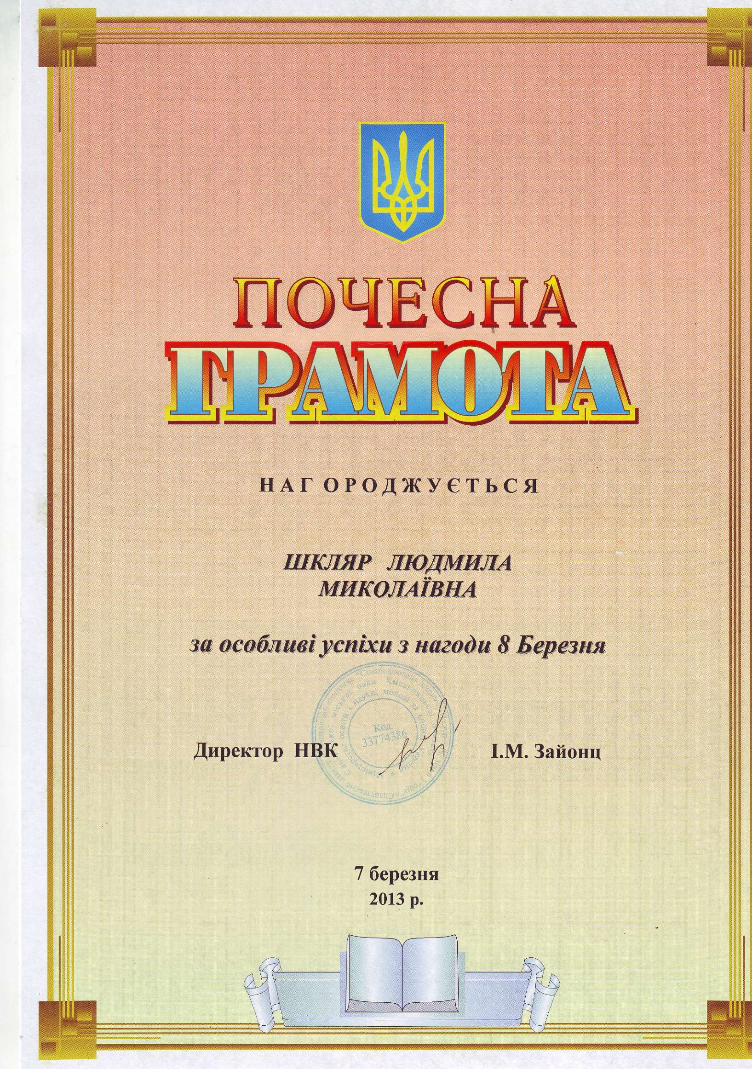

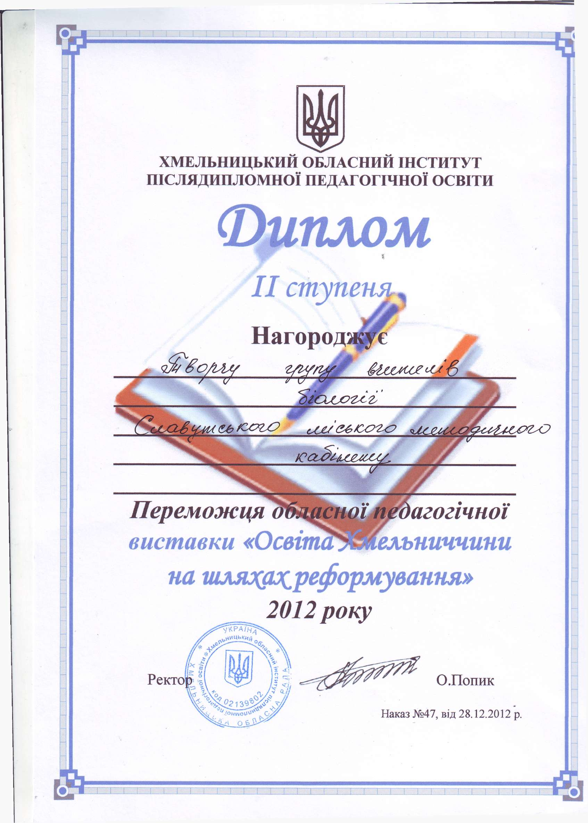
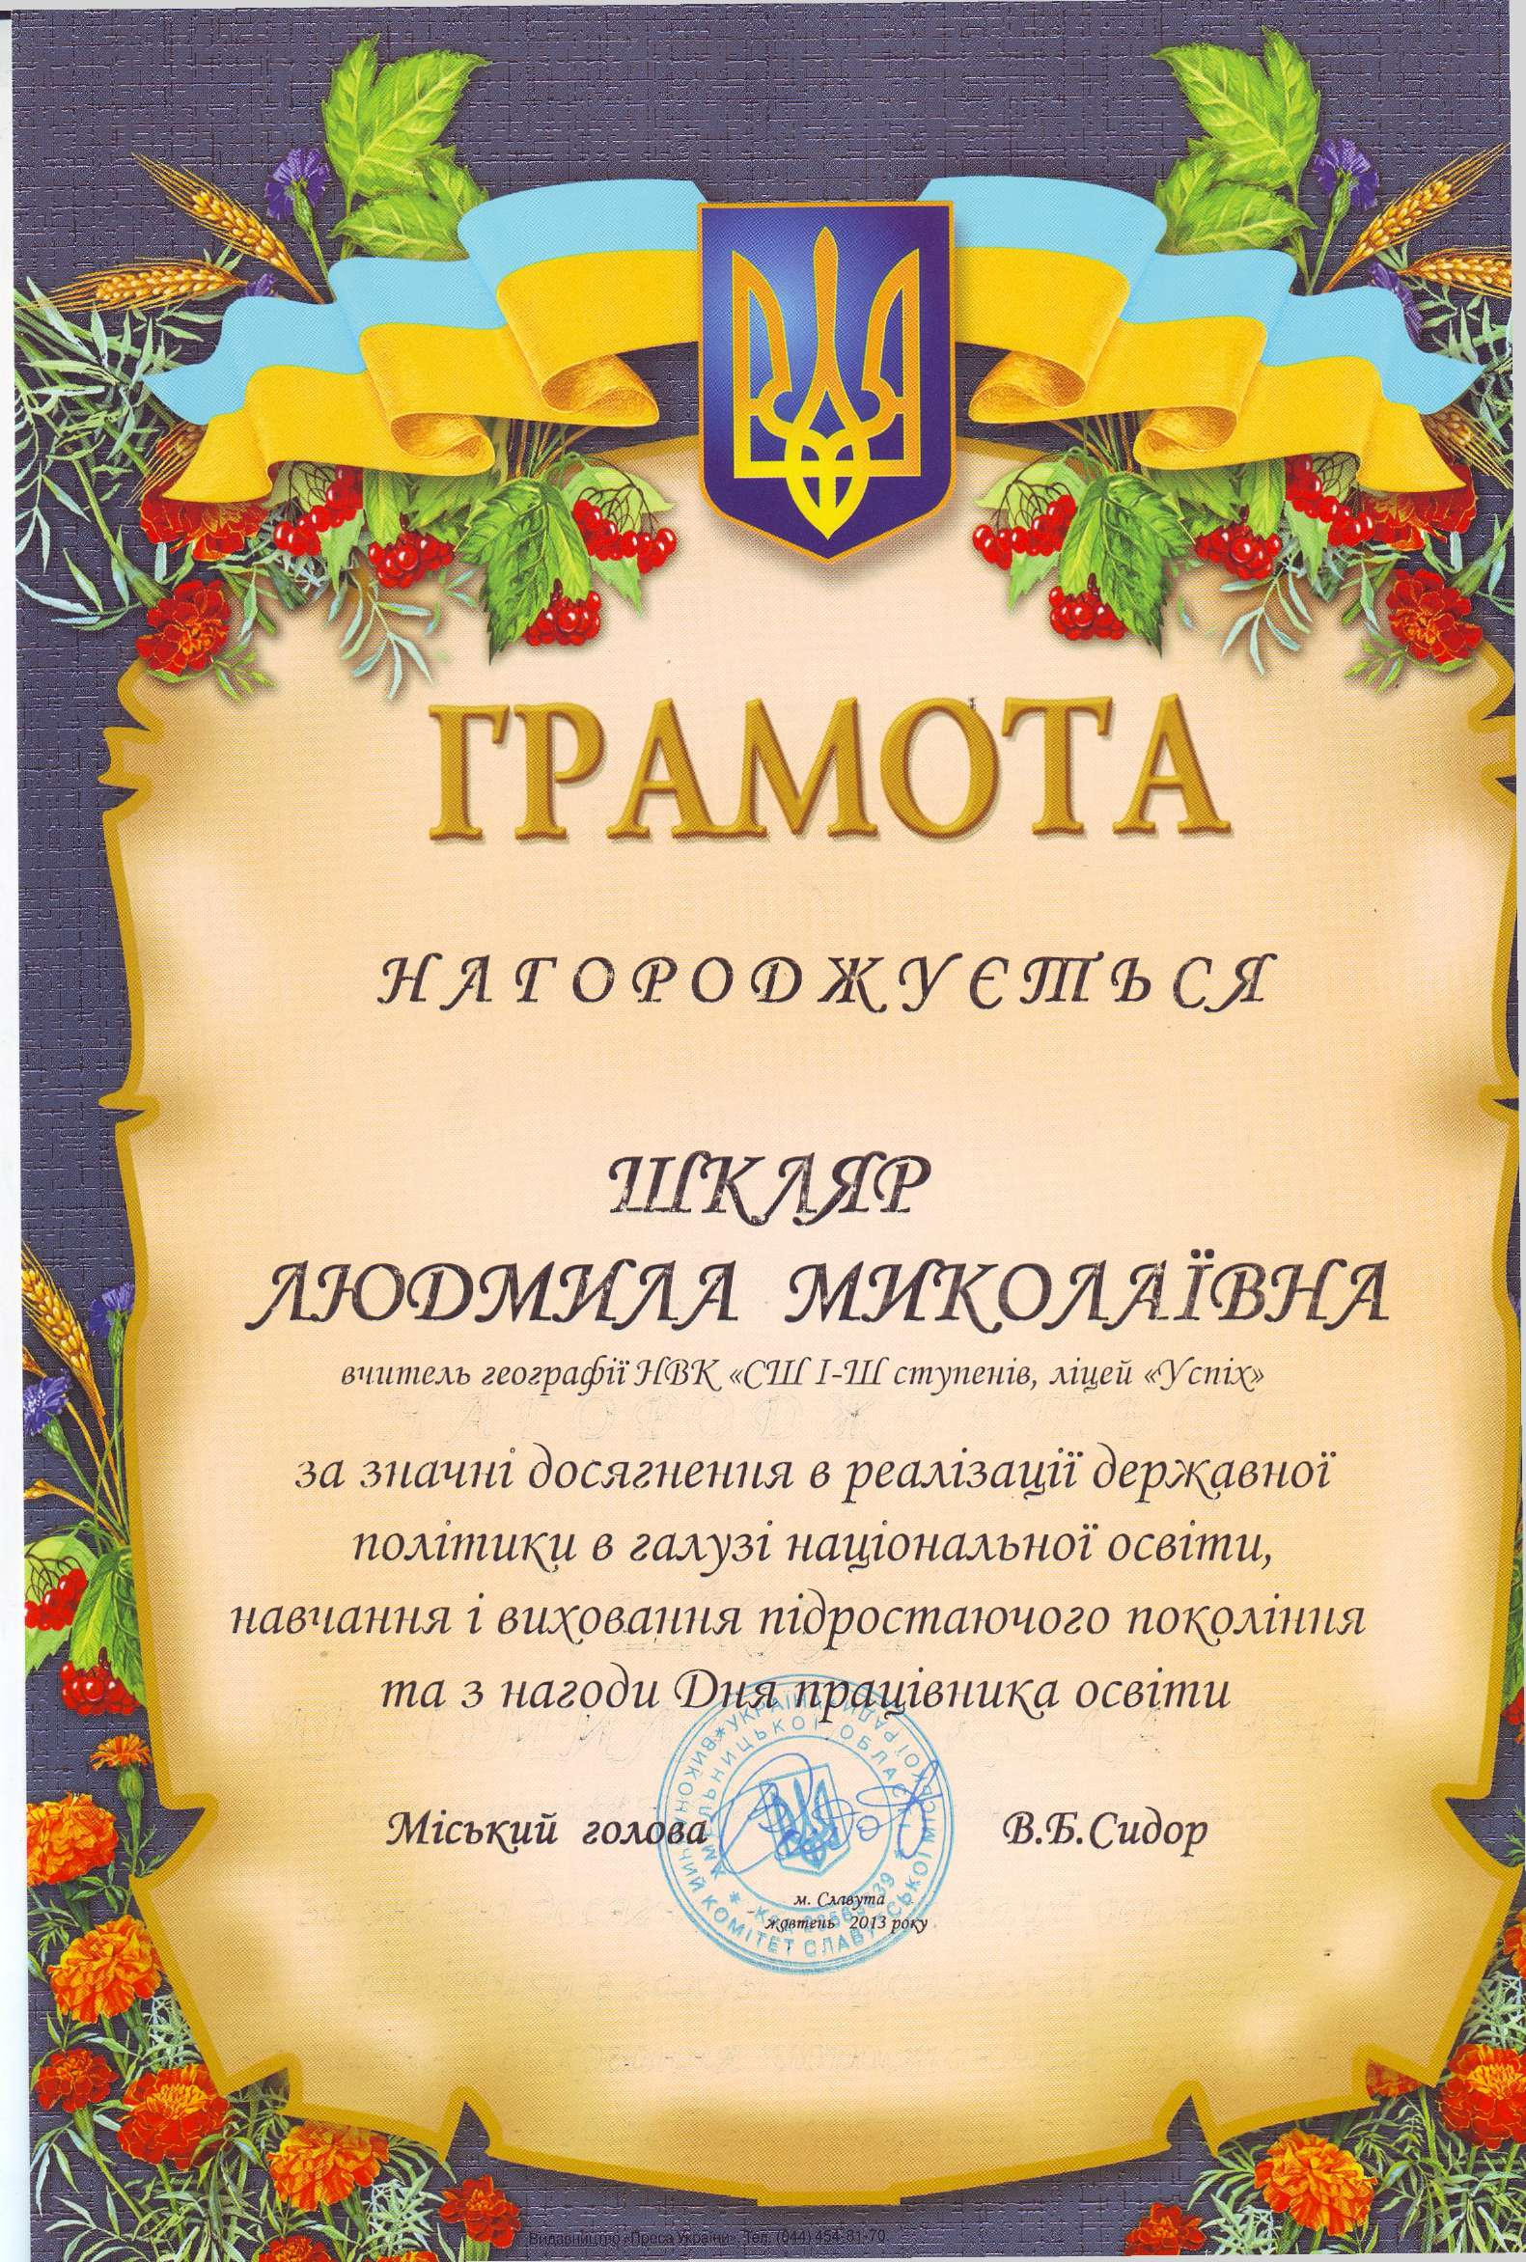

»

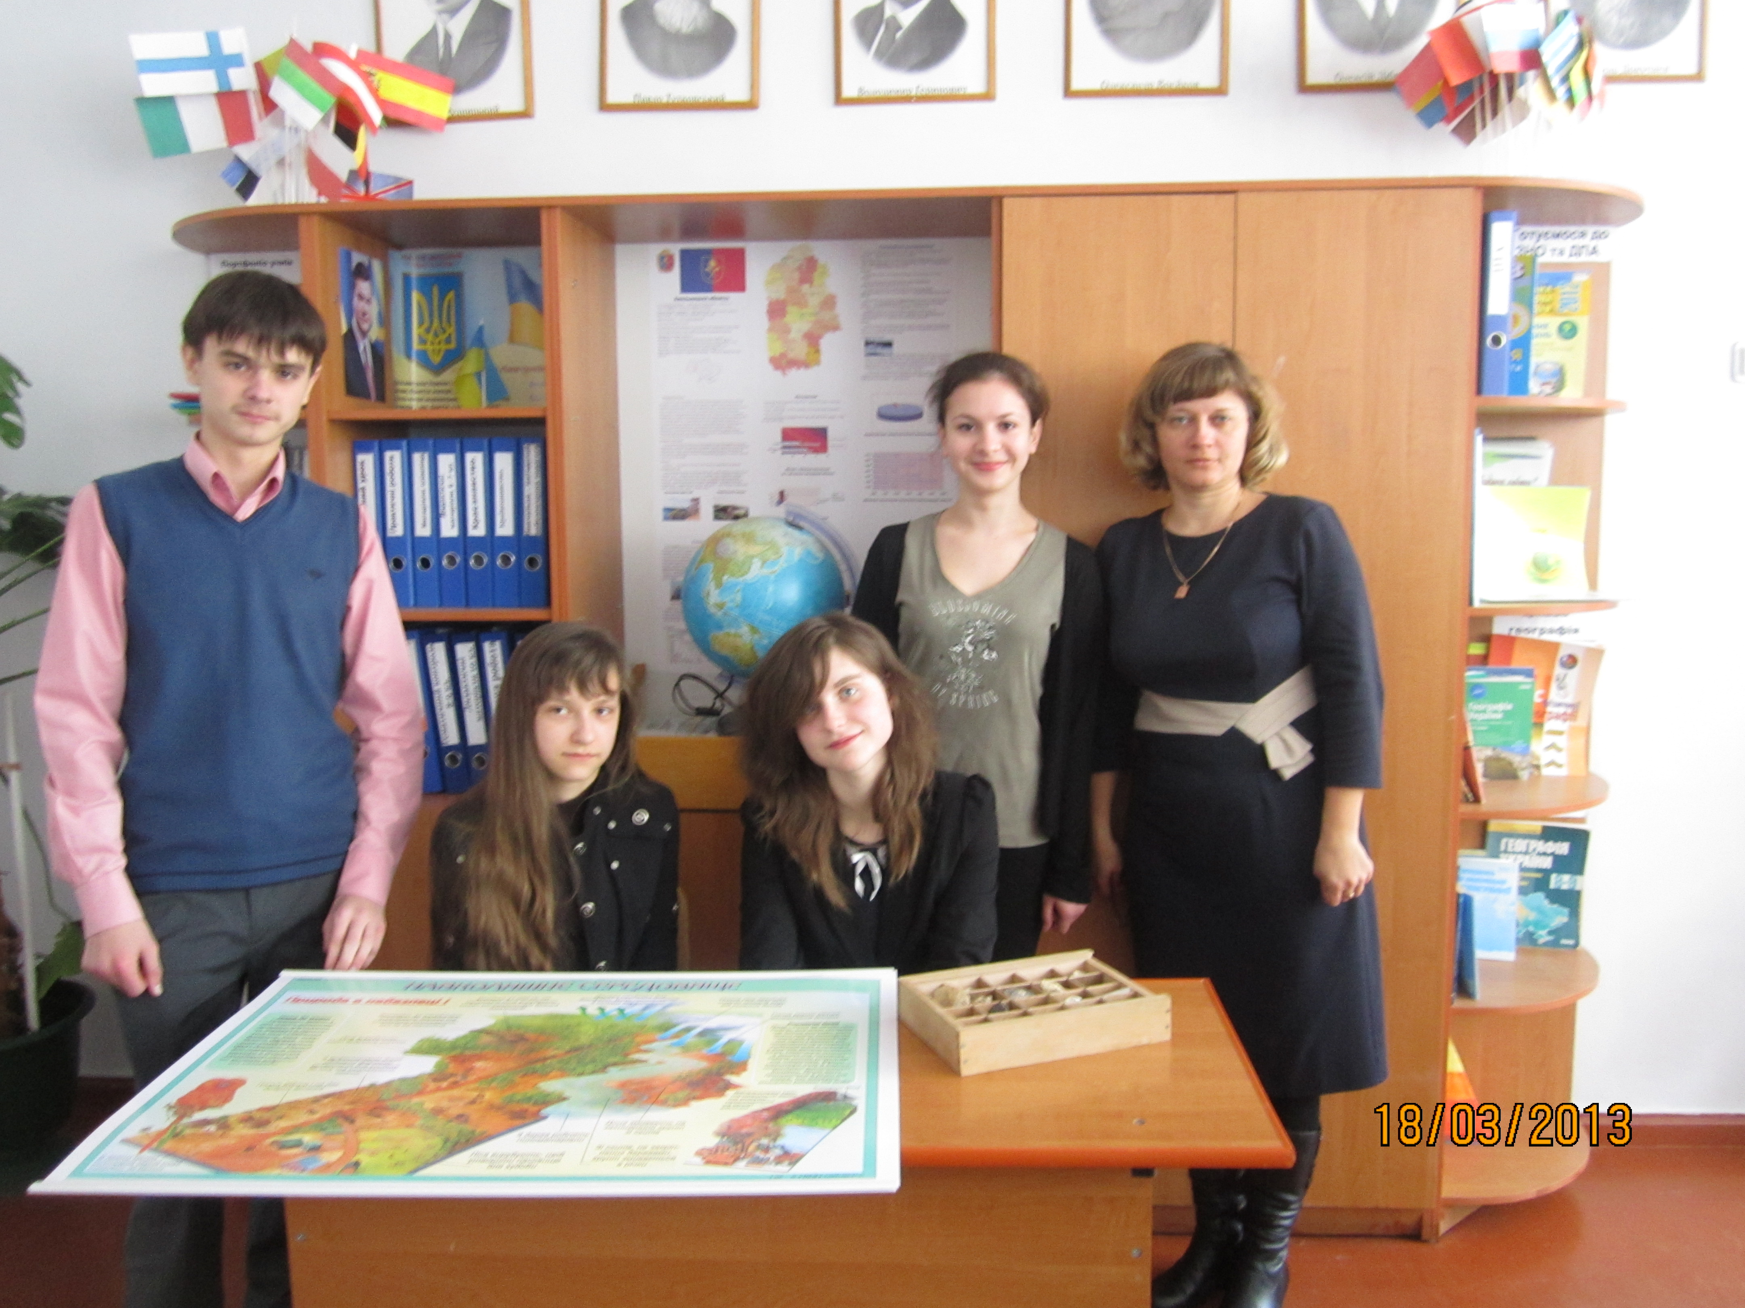
Найцінніші досягнення -
перемоги моїх учнів.

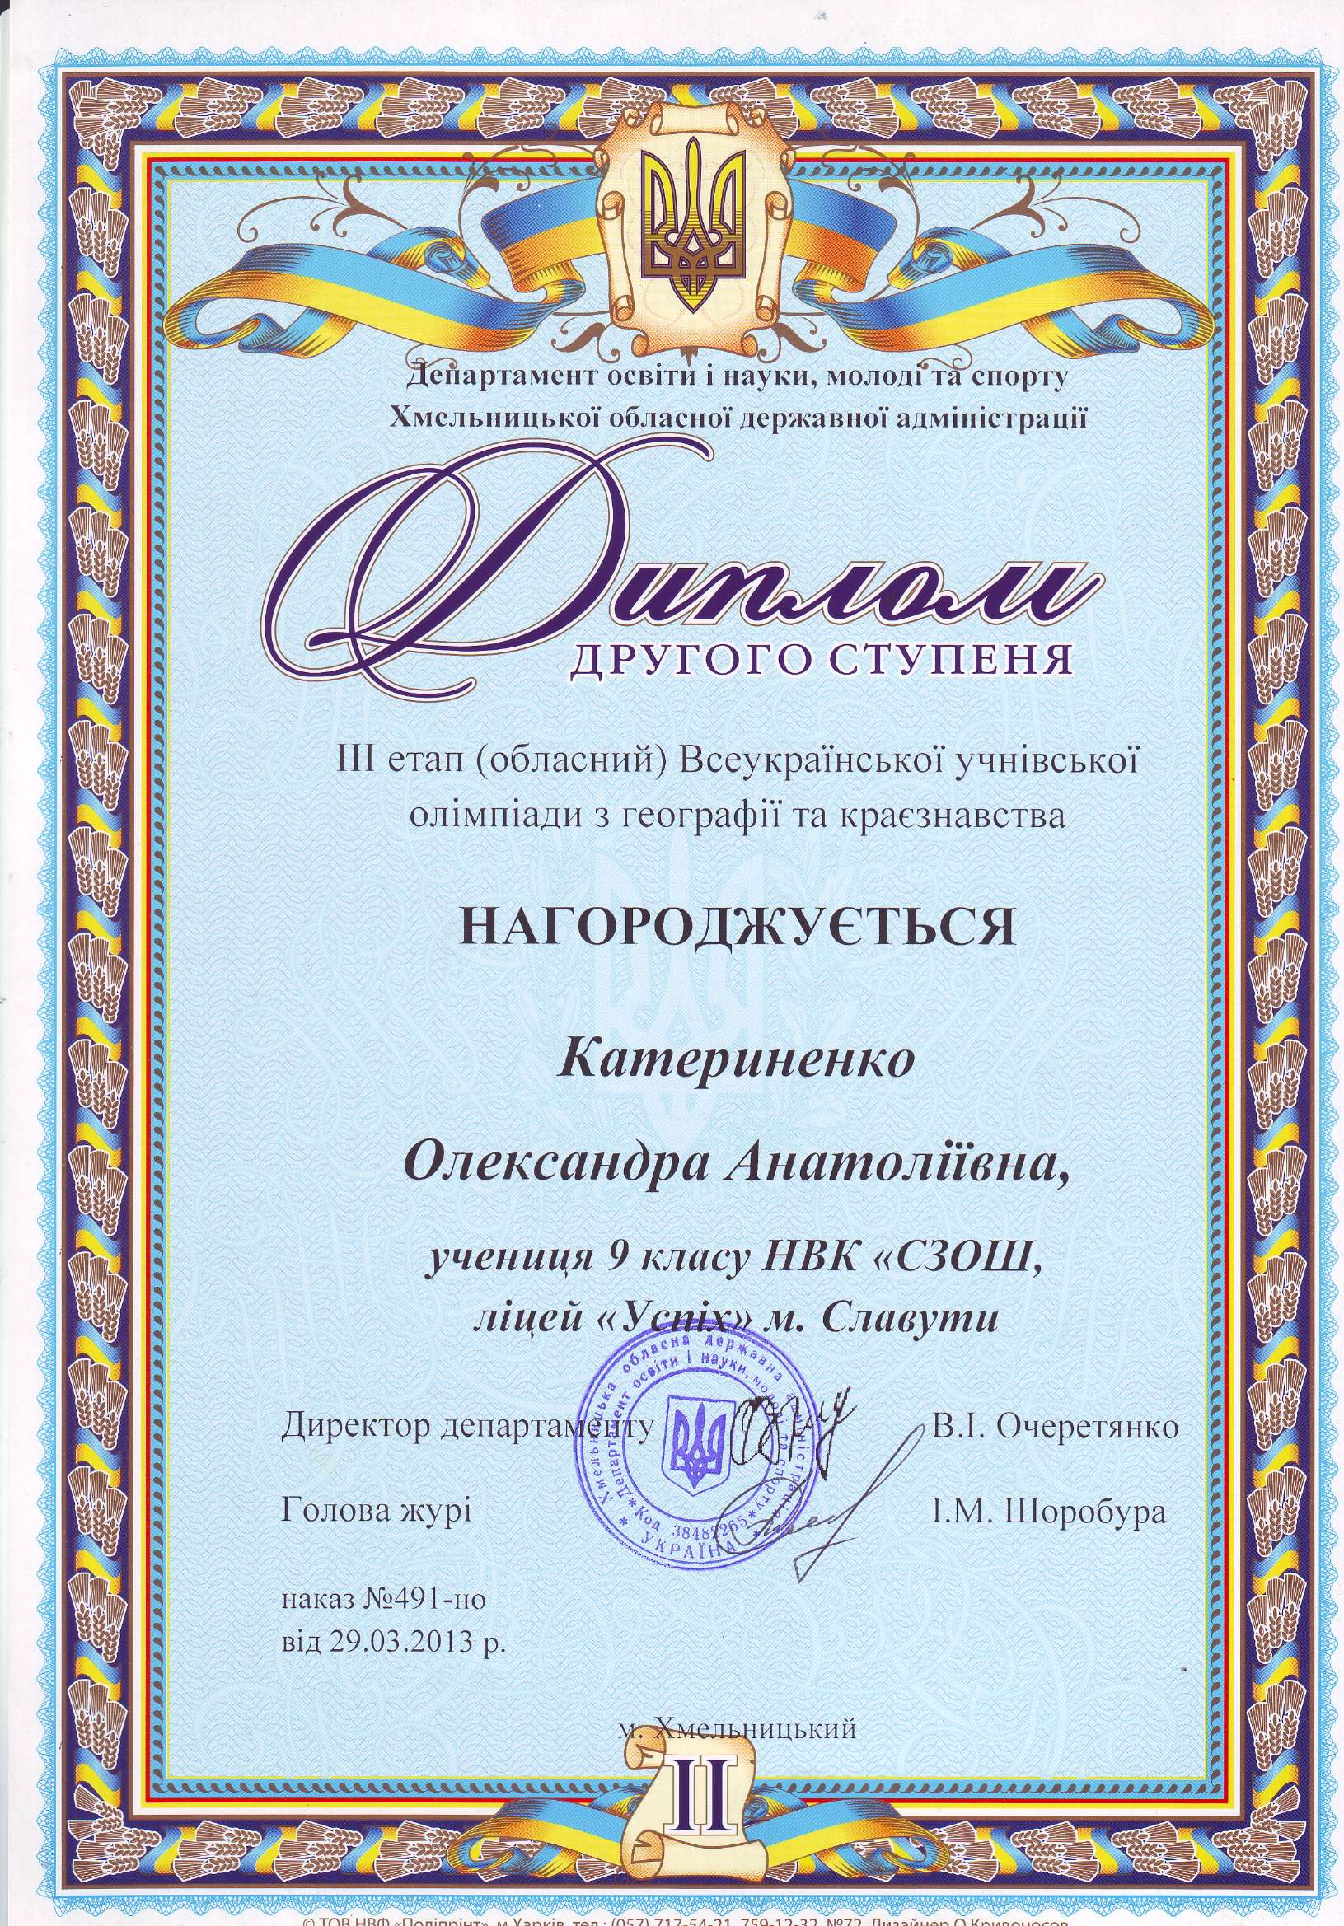
Переможці міських та обласних олімпіад з географії


